Simposio Internacional Educación para el desarrollo sostenible (EDS) 2021

Movilidad estudiantil y turismo académico: miradas comunes entre la internacionalización y el turismo

Student mobility and academic tourism: common views between internationalization and tourism

Luis Miguel Campos Cardoso¹, Isis Laura Corcho reyes²
- Dr. C Luis Miguel Campos Cardoso. Universidad Central “Marta Abreu” de Las Villas, Cuba. E-mail: lmcampos@uclv.edu.cu
- MSc. Isis Laura Corcho Reyes. Universidad Central “Marta Abreu” de Las Villas, Cuba. E-mail: icorcho@uclv.cu
Resumen: La internacionalización de la educación superior ha sido foco de atención en las universidades e institutos de educación superior. En los últimos años, la afluencia de jóvenes estudiantes universitarios internacionales ha crecido considerablemente. Como efecto de la internacionalización ha emergido una modalidad turística conocida como Turismo Académico, es por ello que en la investigación se plantea indagar la génesis de esta modalidad retomar las raíces de la misma, así como analizar su estructura y su interrelación con otras modalidades tomando en cuenta la necesaria gestión del Turismo Académico en destinos turísticos. Se realizó un análisis conceptual desde la perspectiva de varios autores a nivel internacional y nacional. Los resultados identificados permitieron ahondar en la amplia interrelación entre la internacionalización, el turismo académico y las formas de gestión del mismo, el esclarecimiento de las Áreas de Resultados Claves propias de la modalidad que favorezcan una adecuada gestión para el desarrollo de un destino turístico.
Abstract: The internationalization of higher education has been a focus of attention in universities and institutes of higher education. In recent years, the influx of young international university students has grown considerably. As a result of internationalization, a tourist typology known as Academic Tourism has emerged, which is why in research it is proposed to investigate the genesis of this modality by retaking its roots, as well as the analysis of its structure and its interrelation with other modalities. Taking into account the necessary management of Academic Tourism in tourist destinations. A conceptual analysis was carried out from the perspective of several authors at international and national level. The results identified allowed to delve into the wide interrelationship between internationalization, academic tourism and its forms of management, the clarification of the Areas of Key Results characteristic of the modality that favor an adequate management for the development of a tourist destination.
Palabras Clave: Internacionalización; educación superior; turismo; turismo académico
Keywords: Internationalization; higher education; tourism; academic tourism
1. Introducción
“La movilidad de estudiantes ha experimentado un fuerte crecimiento en los últimos años. Los centros académicos cuentan con un porcentaje creciente de estudiantes extranjeros que acuden a su institución en búsqueda de adquirir una experiencia distinta a la de su país de origen (…). La movilidad se ve cada vez más facilitada por los numerosos convenios firmados por los centros académicos, por la inclusión en su oferta de cursos destinados exclusivamente a los extranjeros o por el desarrollo de programas de intercambio, sobre todo a nivel europeo”. (Pawloswska, 2011, pp. 3).
De acuerdo al informe sobre la ciencia de la UNESCO, ha habido un aumento a largo plazo del número de estudiantes internacionales de la enseñanza superior, de 0,8 millones en el año 1975 a 4,1 millones en el 2015, según parece reflejado en la Fig.ura 1. Entre los años 2005 y 2013, el número de estudiantes internacionales pasó de 2,8 millones a 4,1 millones respectivamente, elemento que muestra un crecimiento sostenido en esos últimos diez años condicionados por cambios en la estructura tanto de la oferta académica como el aumento de la internacionalización como uno de los procesos sustantivos en la educación superior contemporánea.
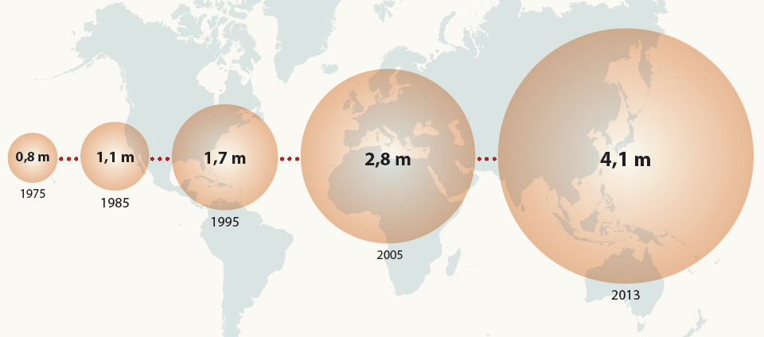
Figura 1. Crecimiento del número de estudiantes internacionales entre 1975 y el 2013. Fuente: Instituto de Estadística de la UNESCO (junio, 2015).

Las tendencias de la movilidad internacional, no sólo se concentran en estudiantes, tanto de pregrado y posgrado, sino que es también común el aumento de la movilidad de profesores, investigadores, gestores de procesos universitarios; añadiendo aún mayor cantidad de cuotas que se desplazan por motivos de movilidad y relacionado con los procesos de internacionalización de la educación superior. El crecimiento de las asociaciones, consorcios, redes y eventos internacionales, así como los proyectos que se gestan a un nivel interregional, permiten un mayor alcance de la movilidad entre las universidades.
Esta movilidad ha tenido un aumento de forma interregional, denotando una mayor expansión en las relaciones entre instituciones de educación superior de distintos continentes. Es evidente que el comportamiento de la demanda de los servicios académicos internacionales, así como los aspectos profesionales y académicos rompe con las estructuras del turismo convencional ya que normalmente el respaldo económico de los viajes no está dado a la capacidad financiera del viajero, sino que depende de los presupuestos de viajes de las universidades, instituciones, organizaciones y proyectos internacionales, los cuales entre sus bases contemplan suficientes presupuestos para asumir los viajes tanto de larga y corta distancia, y los financian.
Todo esto, por supuesto, va aparejado no sólo a la incidencia de los niveles de ingresos o presupuestos para ejercer el pago de los servicios académicos y los servicios turísticos; la demanda de esta movilidad también se desplaza a partir de las condiciones y las capacidades del destino, incluyendo su infraestructura y aparejado a ello las actividades académicas, el nivel de desarrollo alcanzado en determinadas áreas del conocimiento, la integración a las actividades turísticas, a las académicas, las facilidades de pago, las facilidades de servicios, la accesibilidad y la actitud de los residentes locales, entre otros elementos, que compulsan a la movilidad. Estos segmentos manifiestan patrones propios de comportamiento en determinados destinos, su propia estacionalidad, diferenciación en cuanto a otros segmentos de mercado que tienen su distinción en cuanto a: niveles de renta, niveles de gastos, formas de viaje y niveles de operación entre las sedes de educación superior, entre otros.
Vargas (2019) considera que, hasta la actualidad, los destinos preferidos para el desarrollo de actividades académicas y profesionales por parte de estudiantes universitarios son: Australia, Canadá, Estados Unidos, Francia, Italia, Japón, Sudáfrica, China, República de Corea y Nueva Zelanda. Entre estos destinos se destacan varios factores que les permite ser elegibles entre los estudiantes de pregrado y posgrado a nivel internacional. En primer lugar, en su mayoría, son países desarrollados con un parque tecnológico y una infraestructura de apoyo a los servicios académicos en las instituciones académicas; las principales universidades se han especializado en la oferta académica al mercado mundial con resultados palpables a partir del uso de procedimientos de gestión con relación otros destinos principiantes. Otro elemento que es notable es la seguridad que se ofrece para garantizar la estancia de los estudiantes y la flexibilidad en los programas de intercambio para la estancia de los mismos, dos elementos que son sumamente importantes para la expansión de la movilidad.
Según la UNESCO (2019) varios destinos turísticos se han especializado en determinadas disciplinas científicas y han dominado tradicionalmente los escenarios científicos, entre ellos, los ubicados en la Unión Europea; Estados Unidos y China, quien posee una fortaleza relativa en áreas como la Astronomía y una debilidad relativa en las Ciencias Agrícolas, elemento que es perfectamente usado por otras regiones que son más fuertes en ésta área. Reino Unido, se caracteriza por una fuerte concentración en Ciencias Sociales; Francia en las Ciencias Matemáticas. Los Estados Unidos y el Reino Unido se centran más en las Ciencias Biológicas y la Medicina mientras que Japón se centra en las Ciencias Químicas. Entre los países del grupo BRICS existen algunas diferencias llamativas, por ejemplo, la Federación Rusia está muy especializada en las Ciencias Físicas y la Astronomía, las Geociencias, las Ciencias Matemáticas y las Ciencias Químicas. China se ajusta a una pauta bastante equilibrada, si se deja a un lado la Ciencias Psicológicas, las Ciencias Sociales y las Ciencias Biológicas, ámbitos en los cuales la producción científica de China alcanza un nivel mucho más alto de desarrollo que el resto de los países que pertenecen a este grupo.
Vargas (2019) analiza algunos datos sobre la movilidad estudiantil donde plantea que los principales países emisores de estudiantes extranjeros son China, quien envía el mayor número de estudiantes al extranjero, y le siguen India, República de Corea, Alemania, Japón, Francia, Estados Unidos, Malasia, Canadá y la Federación de Rusia. En conjunto, estos diez países representan 38% del total de estudiantes que se emiten a nivel mundial. Entre los países receptores, Estados Unidos ocupa el primer lugar, ya que acoge a la mayoría de estudiantes (21%), seguido del Reino Unido, Francia, Australia, Alemania, Japón, Canadá, Sudáfrica, la Federación de Rusia e Italia, en ese orden. Estos 10 países acogen al 71% de los alumnos viajeros. España ocupa el lugar 16, con más 56.000 estudiantes extranjeros.
Según la UNESCO (2019), ya en 2012, varios países contaban con más de 10.000 estudiantes de doctorado residentes en el extranjero: China (58.492), India (30.291), Alemania (13.606), Irán (12.180) y la República de Corea (11.925). Otros diez países (Italia, Canadá, Estados Unidos, Arabia Saudita, Indonesia, Francia, Viet Nam, Turquía, Pakistán y Brasil) contaban con más de 4.000 estudiantes en el extranjero cada uno. Estas cifras permiten ver un fuerte dinamismo de la cooperación científica internacional y demuestra la importancia que tiene para estos países la formación posgraduada a nivel terciario.
El estimado comparativo de movilidad internacional es considerado el número de estudiantes que están matriculados en programas de doctorados en el extranjero. Al analizar este estimado a nivel mundial, entre el 2000 y el 2013, se observa un crecimiento de 1,8%, siendo una cifra muy baja y matizado por las irregularidades en el crecimiento por regiones, según se analiza por el Instituto de Estadísticas de la UNESCO, quien señala que entre el 2000 y el 2013 el comportamiento por regiones estuvo liderado por Asia Central (China) quien en el 2000 el 3,7% de sus estudiante de doctorado estaban matriculados en el extranjero mientras que ya en el 2013 había crecido a un 7,6%, como se muestra en la Fig. 2.
Otro aspecto interesante que se muestra en esta Fig. 2 está relacionado con el hecho de que China no solamente ha alcanzado el más rápido y alto crecimiento en apenas unos 13 años, sino que hay regiones como el África Subsahariana que ha decrecido de un 6,0% de sus estudiantes de doctorado en el extranjero en el año 2000 al 4,0% en el 2013 y así también América Latina y el Caribe ha ligeramente decrecido en una diferencia de 0,2% entre estos años, elementos que muestran los desiguales niveles de acceso a la educación terciaria a nivel internacional en las regiones más empobrecidas y con menos recursos financieros para la inversión en la educación doctoral de sus estudiantes en el extranjero.
La UNESCO (2019) señala, de acuerdo a la Fig. 3, que ya en el 2012 había países que aglutinaban al 89% de los estudiantes en Ciencias Técnicas e Ingenierías que se desplazaban al extranjero para cursar estudios de doctorado, posicionándose en la actualidad como los principales destinos académicos para la formación doctoral. Ejemplo de estos, es los Estados Unidos quien acoge por sí solo a prácticamente la mitad de ellos (49,1% en el 2012), seguidos por el Reino Unido (9,2%), Francia (7,4%), Australia (4,6%), Canadá (3,9%), Alemania (3,5%), Suiza (3,1), Japón (2,9%), Malasia (2,9%) y Suecia (2%). Esto permite confirmar que los flujos de estudiantes de doctorado en éstas áreas de conocimiento se mueven a países desarrollados con un gran avance en las ciencias técnicas.
El porcentaje de estudiantes en el campo de las Ciencias Naturales que cursaba estudios de doctorado en el extranjero se cifró en un 29%, frente a un 13% que cursaba estudios de Máster y Licenciatura. En el caso de los estudiantes en disciplinas relacionadas con las ingenierías, la industria y la construcción, esos mismos porcentajes se cifraron en un 24% y un 16% respectivamente, mostrando que las cuotas de estudiantes de posgrado a nivel internacional casi duplica las cuotas de estudiantes de pregrado, siendo una tendencia que se mantiene hasta la actualidad.

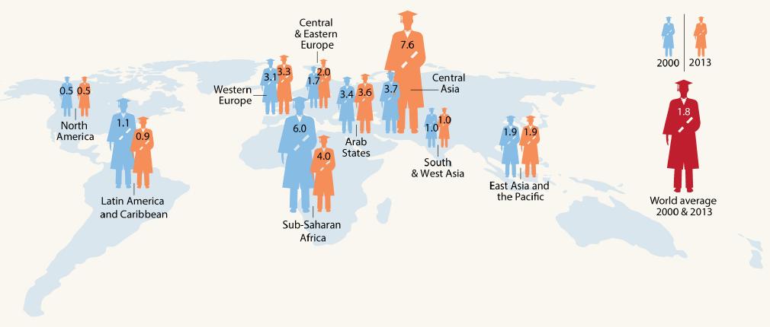
Figura 2. Estimado comparativo de la movilidad internacional por regiones y general del mundo entre el 2000 y el 2013. Fuente: Instituto de Estadísticas de la UNESCO (junio, 2015).
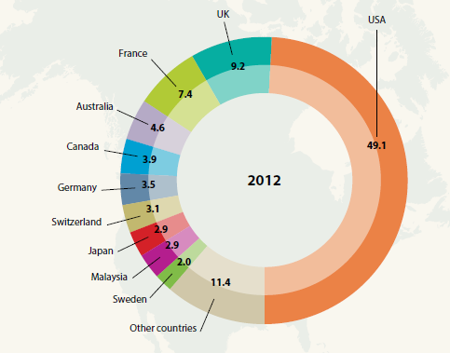
Figura 3. Destinos preferidos por los estudiantes de doctorado en ciencias técnicas e ingeniería. Fuente: Instituto de Estadísticas de la UNESCO (junio, 2015).

Otro elemento que tipifica las tendencias y la demanda del mercado de servicios académicos según UNESCO (2019), está dado en que el mercado norteamericano toma cuatro de cada diez estudiantes de doctorado que se encuentran en programas internacionales y la brecha con el resto de los destinos a estudiantes de doctorado es muy amplia e inalcanzable; estos principales destinos de programas internacionales de doctorado son: Reino Unido (10,8 %); Francia (8,3 %); Australia (4,7%); Japón (4,3%); Alemania (3.9%); Canadá (3,1%); Suiza(3,1%); Malasia (2,8%); Suecia (1.7%); China (1,7%); Austria (1,7%); Holanda (1,4%); Bélgica (1,4%); República de Corea (1,3%); España (1,1%); Italia (1,1%); Nueva Zelanda (0,9%); República Checa (0,9%) y Noruega (0,8%).
Varios destinos se han especializado de tal forma en la movilidad de estudiantes internacionales que la suma de aspirantes a doctores que provienen de otros países, y programas internacionales, es mayor que la suma de aspirantes internos. Según UNESCO (2019), la mayoría de los estudiantes de doctorado que se formaban en Luxemburgo, Liechtenstein y Suiza eran estudiantes internacionales, constituyendo el 80%, 75% y 51% respectivamente de los estudiantes internacionales que se formaban en doctorados. Así ocurría, de igual forma, en otros destinos como Francia, Nueva Zelanda, Reino Unido y Holanda donde más del 40% de sus estudiantes de doctorados eran internacionales, en el 2012. Esta misma tendencia, según la UNESCO (2019), ocurría, pero en vez desde la perspectiva de destino receptor se daba a partir de los diferentes segmentos de mercados, por ejemplo, Arabia Saudita tenía más estudiantes de doctorado matriculados en programas en el exterior en el 2012, que en su propio territorio como aspirantes internos; así también se distinguían en este sentido Viet Nam, la India y China.
Otras de las tendencias en torno a los servicios académicos en doctorados, está dada a partir de las áreas del conocimiento. Según las estadísticas del Instituto de Estadísticas de la UNESCO, las áreas en la formación doctoral que más demanda tienen son: las Ciencias Técnicas con un 29%; las Ingenierías, la Manufactura y la Construcción tienen el 24% de la distribución de estudiantes; las Ciencias Sociales, los Negocios y Leyes, poseen el 19% de estudiantes; las humanidades y las artes poseen el 12%; la salud posee el 7%; la educación con el 3%; la agricultura con 2% y los servicios con 1%.
Debe además valorarse de forma crítica, en este sentido, que ni las estadísticas de la UNESCO, ni de otras organizaciones internacionales relacionadas con la movilidad estudiantil internacional aparece datos ni cifras actualizados y relacionados con las tendencias de la movilidad internacional, lo que no permite hacer un análisis más actual de las estadísticas. Sin embargo, si bien la mayoría de las tendencias marcan pautas positivas en torno a la ampliación de la infraestructura y de los servicios académicos en los destinos turísticos, y consecuentemente con ello el realce de nuevos segmentos de mercado, algunos pronósticos no son tan halagüeños: “Muchos esperan que este crecimiento continuara e incluso se acelerara. Sin embargo, eso no sucedió. A partir de 2012, la tasa de crecimiento cayó a casi cero. Entre el 2012 y 2015 sólo se sumaron 100 000 estudiantes a los 4,5 millones como cifra global, (…) no es considerado un revés temporal, sino que un fenómeno más estructural”. (Van Damme, 2018, p.13).
“Ha existido una evolución de la oferta y la demanda de los servicios académicos, en cuanto a la demanda ha habido una mejora de la educación nacional, inversión de capital en la infraestructura de las universidades en los principales mercados emisores (India y China), las universidades han sido evaluadas en un estatus de excelencia al ingresar a los rankings internacionales. También es necesario observar la oferta, los avances en los principales destinos. Es evidente que, en los países activos en la exportación de servicios académicos, ha cambiado radicalmente de un enfoque de hospitalidad muy acogedor a un enfoque hostil hacia los estudiantes extranjeros, las actitudes populares y las políticas se han hecho cada vez más hostil. Esto ha sucedido en los principales destinos académicos como Australia, Reino Unidos, Estados Unidos, Holanda, Suecia y Suiza. El rechazo general ante la emigración, agravado por la crisis de refugiados y los flujos de solicitantes de asilo ha hecho cambie radicalmente para los estudiantes extranjeros”. (Van Damme, 2018, p.13).
“La evolución y perspectivas de los servicios académicos han estado condicionadas por la conjugación de factores internos y externos, en la medida en que se basa en la movilidad de un país hacia otro por razones académicas, científicas y culturales en su sentido más amplio. Lo interno, en sí mismo, tiene tres niveles: nivel de macroentorno del país, lo concerniente a las políticas del país en torno a la educación superior y lo específico de cada entidad universitaria. De los elementos internos que inciden directamente en el nivel de desarrollo de estas actividades de movilidad, se pueden destacar: calidad de la educación superior, su visibilidad internacional; gestión de venta de las ofertas académicas y nivel de desarrollo del turismo en el país. El adecuado nivel de cada uno de ellos y su interrelación es imprescindible, pero insuficiente para la potenciación de la movilidad. No basta con la consolidación y desarrollo de estos factores internos. El marco internacional condiciona las tendencias de la movilidad turística, tanto en su cuantía, como en cada una de sus modalidades. Ese marco, a su vez, está predeterminado por los centros de poder mundial, los que marcan las tendencias del proceso de globalización”. (Villavicencio, 2009, pp.141).
La situación económica mundial actual relacionada con la recesión financiera, los recortes de los presupuestos económicos de las universidades e instituciones financieras; el aumento de los precios de los productos y servicios en los mercados emisores de turistas y la falta de convergencia entre las monedas locales y la de los turistas; el aumento del desempleo y el acceso a fuentes de financiamiento y el detrimento por parte de la demanda turística de sus niveles de renta para costear los viajes relacionados con motivos profesionales, no ha generado una capacidad financiera para acceder a los servicios académicos fuera de los propios destinos y ha compulsado a cambios en la estructura de la demanda con una disminución de los niveles de movilidad por razones profesionales y académicas. Todos estos cambios, tanto a nivel de macro como micro del entorno turístico actual, requieren de nuevas estrategias por parte de los destinos turísticos en yuxtaposición con los centros de educación superior y cuyas fuentes de ingresos están influenciadas por la capacidad de la demanda del turismo académico y la fluctuación de la movilidad estudiantil.
2. Metodología
El objetivo general de la investigación: un sistema de indicadores relacionados con el turismo académico y su relación con la movilidad estudiantil, trayendo como consecuencias que existan miradas comunes entre la internacionalización y el turismo académico.
Se asume como método general de la ciencia el dialéctico-materialista. Desde el punto de vista del enfoque metodológico se trata de una investigación cualitativa de tipo interpretativa, según Rodríguez, Gil y García (1996).
En el proceso de investigación se utilizaron métodos tanto del nivel teórico como del nivel empírico. Estos métodos quedan ampliamente argumentados en el marco del análisis de los referentes metodológicos de la investigación. Dentro de los métodos del nivel teórico se encuentran: histórico–lógico; analítico–sintético; inductivo–deductivo y el enfoque de sistema.
3. Resultados y discusión
Los flujos de movilidad estudiantil promueven el turismo académico
“La movilidad universitaria internacional ha experimentado un fuerte crecimiento en los últimos años, contando en la actualidad los centros de educación superior con un porcentaje creciente y cada vez más importante de alumnos procedentes de otros países. A nivel europeo esta movilidad se ha visto especialmente favorecida por una serie de factores entre los que se encuentran los numerosos convenios firmados entre universidades, la inclusión dentro de la oferta de estas de cursos destinados exclusivamente a estudiantes extranjeros o la potenciación de distintos programas de intercambio”. (Martínez, Pereira y Pawlowska, 2013, pp. 230).
De las consideraciones anteriores Pawlowska (2011) plantea la necesidad de analizar qué tipo de movilidad estudiantil se puede considerar como turismo académico. Según esta autora, la respuesta a esta pregunta determinará las condiciones que debe cumplir esta movilidad para que pueda ser clasificada como actividad turística. “Así se llega a los términos de “turismo idiomático”, “turismo educacional”, o, el más amplio: el “turismo juvenil”. También a menudo se incluye a los visitantes cuyo objetivo principal es realizar estudios en el ámbito del concepto de “turismo cultural”, ya que los objetivos de la movilidad estudiantil no se ajustan estrictamente a la formación relacionada con sus respectivas carreras, sino que incluyen un conjunto de experiencias más amplias y anteriormente señaladas”. (Pawloswska, 2011, pp.10).
El Programa Erasmus en la Unión Europea es unos de los ejemplos más exitosos en la iniciativa global de movilidad, precisamente el cual promueve las cifras de más de 200 000 estudiantes anualmente en el marco de Europa, según Filipe, Barbosa, Amaral, Pinheiro, Simões y Paiva (2017). De acuerdo a los datos disponibles de este proyecto, en el año académico 2012-2013, un total de 33 países formaron parte del programa, según estos autores, y el destino más popular dentro de este programa fue España, seguido por Francia y Alemania. En términos de áreas del conocimiento, las más populares fueron las Ciencias Sociales, los Negocios y el Derecho. “La movilidad del Programa Erasmus contribuye a alcanzar uno de los objetivos del Proceso de Bolonia: mejorar la movilidad de los estudiantes dentro de la Unión Europea. Así también se ha revelado como de gran beneficio para los estudiantes de las diferentes instituciones de educación superior dentro de los países miembros y se espera que promueva el turismo académico dentro y fuera de Europa”. (Filipe et. al, 2017, p. 9346).
Según Jarvis y Peel (2008) y Llewellyn-Smith y McCabe (2008) existen varios estudios que identifican la relación que existe entre la movilidad internacional y el intercambio de estudiantes, en un contexto donde ambos tipos de movilidad de estudiantes y la industria del turismo se desarrollan. Filipe et. al (2017) señala “es importante tener en cuenta la conexión entre la movilidad y el turismo, con el objetivo de contribuir con una efectiva educación de los estudiantes y la creación de sinergias en los destinos donde se movilizan a los estudiantes en actividades académicas”. (Filipe et. al, 2017, pp. 9346). Martínez, Pereira y Pawlowska (2013) plantean que, desde un punto de vista conceptual, la movilidad universitaria puede ser considerada como una tipología de turismo, puesto que siguiendo las recomendaciones de la Organización Mundial del Turismo (OMT), las actividades realizadas por las personas que se desplazan fuera de su entorno habitual, por un período de tiempo consecutivo inferior, pueden ser consideradas como turísticas.
De acuerdo a Glover (2011) y Van Maele, Vassilicos y Borghetti (2016), estos autores consideran que en la actualidad se analiza ampliamente en la literatura interesantes detalles sobre las motivaciones, las facilidades y los obstáculos en la movilidad de los estudiantes lo que revela un grupo de atributos del turismo en la comunidad receptora y en el destino que son inherentes a la decisión de los estudiantes: el clima, la accesibilidad, la cultura, los atractivos locales, complementado con el costo de vida y la reputación de la universidad. “La imagen del turismo en el destino y las motivaciones de viajes influencian la decisión de compra del estudiante al seleccionar la locación”. (Glover, 2011, pp. 9347).
Lesjak, Juvan, Ineson, Yap y Axelsson (2015) consideran que, aunque los factores relacionados con los atributos del destino turístico son altamente aceptados en la toma de decisiones por parte de los estudiantes en su elección, así como la experiencia previa de otros estudiantes en los propios destinos, estos elementos constituyen un elemento de análisis e investigación por parte de los gestores de la modalidad en las universidades y destinos turísticos, sin embargo, estos elementos no son suficientes. La importancia de la movilidad de los estudiantes y la capacidad de los centros de educación superior en sus estrategias de comunicación son elementos que se ponderan más en la actualidad en esta decisión de elección por parte de los estudiantes internacionales.
El deseo de viajar es uno de los principales elementos motivadores en la decisión de los estudiantes a viajar (Filipe et. al, 2017). La experiencia de viajar al extranjero está dada por una naturaleza multifacética, según ha sido planteado por Stone y Petrick (2013), quienes además concuerdan en que ésta experiencia combina la educación formal en el aula, la exposición a la cultura meta, los contactos interpersonales, los viajes y el desarrollo de actividades turísticas. Uysal y Jurowski (1994), Baloglu y Uysal (1996), Mazzarol y Soutar (2002), Maringe y Carter (2007) y Lee (2013) retomados por Filipe et. al (2017), concuerdan en que las motivaciones de los estudiantes versan en primer lugar por el estudio en el extranjero y posteriormente es que son capaces de seleccionar el destino y la institución de educación superior donde desean estudiar mientras que Llewellyn-Smith y McCabe (2008) consideran que, además del deseo por viajar, la práctica de actividades de ocio, en conjunto con la oportunidad de interacción social, son los más importantes elementos motivadores para solicitar una estancia académica en el extranjero.
Estos aspectos en torno a las motivaciones de la demanda permiten cuestionar sin la movilidad estudiantil piensa primero en su educación, o en el turismo. Varios autores consideran que existen diferentes modelos para la gestión de la modalidad de turismo académico tenido en cuenta qué debe ser lo más importante, la parte académica o la parte turística, o la combinación de ambas dándole la importancia a ambos procesos de forma sinérgica, holística e integrada. Ritchie (2003), respecto a este elemento, propone un modelo continuo de “educación primero” a “turismo primero”, para la gestión de esta modalidad turística. La categoría “educación primero” contiene a la idea de que la educación será el elemento fundamental de motivación de los estudiantes y el componente primario será el aprendizaje mientras que el “turismo primero” se convierte en un elemento secundario para aquello que estén interesados en el aprendizaje, pero primario para los que estén interesados en hacer turismo.
María-Cubillo, Sánchez y Cerviño (2006) plantean un modelo teórico que integra diferentes grupos de factores que influencian el proceso de tomar decisiones de los estudiantes internacionales: elementos personales, imagen del país, imagen de la institución, evaluación de los programas. Las decisiones de los estudiantes internacionales versan sobre la imagen que tendrá el país y la institución como tal. Hosany, Ekinci y Uysal (2006, 2007) retomados por Filipe et. al (2017), consideran que la imagen del destino y la personalidad del estudiante son conceptos relacionados y tienen un efecto positivo en la relación turista- destino turístico, elemento que afecta el comportamiento de éste en el miso (Chen y Phou, 2013). Qu, Kim e Im (2011) y Zhang, Fu, Cai, y Lu (2014) consideran que la imagen del destino tiene un gran impacto en la lealtad del turista y es un mediador significativo entre las asociaciones de las marcas y sus recomendaciones de futuras visitas.
Sin embargo, Baharun, Awang y Padlee (2011) retomados por Filipe et. al (2017), identifican el criterio de un grupo de siete factores: medio de aprendizaje de calidad; se toman decisiones de compra de los servicios académicos a partir de las experiencias de personas cercanas (amigos, familiares, internet agentes educativos, profesores, otros estudiantes y graduados); enfoque al cliente y orientación a los costos de los servicios académicos; la calidad de las facilidades; el destino y su comunicación con sus públicos.
Hasta aquí, se puede resumir que el turismo académico es una tipología turística contemporánea, que ha emergido debido al aumento de los desplazamientos de estudiantes en el mundo actual efecto de la internacionalización de la educación superior. Esta tipología es compleja pues no hay que entenderla sólo desde la posición estudiantil sino también desde otras motivaciones que puedan tener los turistas. Del mismo modo el análisis de la misma debe ser realizado desde una perspectiva teórica que permita comprender el origen de la modalidad hasta su desarrollo en la actualidad entendiendo su interrelación con otras modalidades turísticas y la necesidad de gestión de forma integrada y holística desde el destino turístico.

La estructura del Turismo Académico
El turismo académico, como modalidad turística, posee infinitas definiciones, elemento que demuestra una gran diversidad en su aprensión desde el punto de vista teórico y metodológico. No existe un consenso en cuanto a su origen, algunos autores asocian a la génesis de la modalidad a partir de su relación con otras modalidades turísticas lo cual ha compulsado a varios investigadores a buscar alternativas en la necesidad de definir desde el punto de vista teórico los principales elementos que lo caracterizan, como forma de vindicación de la misma. En el marco de esta investigación, los autores, se subscriben a la idea de que el origen de la modalidad está desde el propio inicio de los viajes con motivos profesionales y académicos desde el siglo XXVIII hasta la actualidad y su surgimiento a partir de las actividades turísticas que se relacionan con las actividades profesionales, académicas conjuntamente con las actividades de ocio y que propias del Turismo de Eventos, por lo que se epistemológicamente, los autores de esta investigación concuerdan con la clasificación de (Swarbrooke y Horner, 2001) los cuales plantean que el Turismo Académico está relacionado con el Turismo de Eventos, siendo una submodalidad de éste.
El análisis de estos elementos permite puntualizar, en la Fig. 4, las dos modalidades fundamentales a las que se ha relacionado el turismo académico: sub-modalidad del turismo de eventos (Swarbrooke y Horner, 2001) y por otros como una manifestación del turismo cultural (Pawlowska, 2011) y (Martínez, Pereira y Pawlowska, 2013). En el marco de esta investigación los autores se afilian a la concepción de la relación que existe del turismo académico con las actividades profesionales, incluyendo los eventos por lo que se reconoce su relación con el turismo de eventos, no en tanto así su relación con el turismo cultural. Esto permite esclarece la posición epistemológica dada a partir de concebir al turismo académico como una modalidad en sí con sus propias tipologías y estructura la cual guarda una estrecha relación se relaciona con el turismo de eventos como ha sido planteado por (Swarbrooke y Horner, 2001).

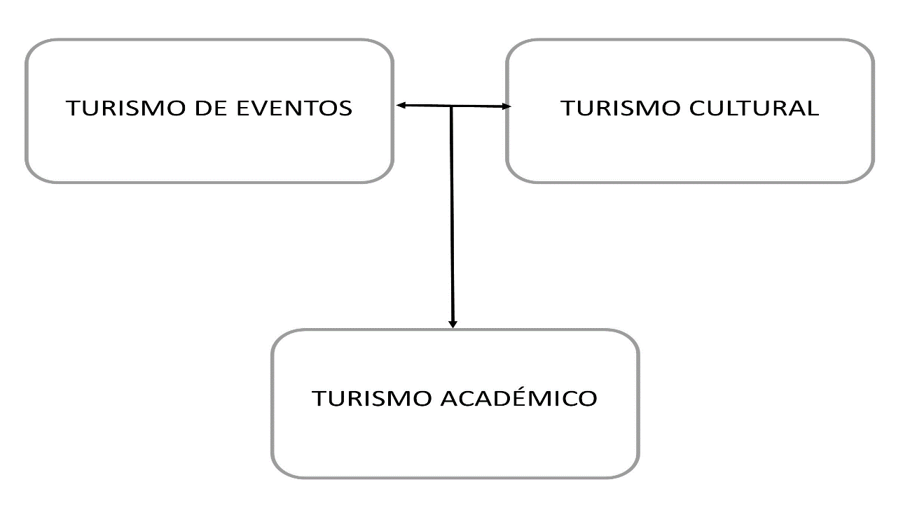
Figura 4. Relación del turismo académico con otras modalidades turísticas. Fuente: elaboración propia.

Según Martínez, Pereira y Pawlowska (2013) el turismo académico incluye las actividades realizadas por los estudiantes universitarios procedentes de otros países en sus estancias de duración inferior a un año. Esta movilidad incluye básicamente lo desplazamientos que se realizan en el marco de los diferentes programas de intercambio y aquellos que tienen lugar con el objetivo de aprender o perfeccionar el idioma. La mirada de estos autores, ante el turismo académico, se reduce, en primer lugar, a incluir solamente como los actores de esta modalidad a estudiantes universitarios, lo cual es propicio señalar que estudiantes de otros niveles de enseñanza también realizan movilidad por estudios, así también personas que no están vinculadas de manera oficial a instituciones de enseñanza sin embargo viajan por motivos académicos. La comprensión de estos autores sobre la modalidad está relacionada con la percepción a partir de la movilidad, dejando de analizar que las principales actividades que engloba la misma no tiene en cuenta todos los procesos y niveles de integración en el destino a partir de la participación de los actores y stakeholders desde una comprensión de la oferta turística y consecuentemente con ello la amalgama de actividades académicas y turísticas que se integran y su relación con los recursos y atractivos turísticos.
La Confederación Mundial de Viajes Educacionales para Jóvenes y Estudiantes aborda una definición de turismo juvenil y estudiantil, refiriéndose al turismo académico, la cual se relaciona con otras modalidades turísticas, elemento que brinda una noción de ambigüedad en una posición epistemológica en cuanto a la modalidad turística en sí y su principal impase está dado a partir de establecer un grupo etéreo restringido en edad. “En la actualidad se utiliza un amplio rango de definiciones relacionadas con el turismo estudiantil y juvenil con poca consecuencia en cuanto a los límites de edad. Esta diversidad está en parte vinculada a las distintas formas que caracterizan el turismo estudiantil y juvenil como un grupo definido por la edad, generalmente comprendido entre los 15 y 26 años, aunque con amplias variaciones al respecto; como un nicho de mercado relacionado con unos determinados productos o estilos de viaje tales como: turismo independiente; turismo mochilero; turismo de aventura; turismo de idiomas o prácticas profesionales y los viajes de estudiantes con el objetivo de estudios”. (World Tourism Organization, 2008, pp.1).
De acuerdo con García, Cabada y Bonilla (2005), Pawlowska (2013), Martínez, Pereira y Pawlowska (2013), Campos (2017), Corcho y Campos (2018) y Bórquez, Bourlon y Moreno (2019) existen diferentes tipologías del turismo académico, entre las que se encuentran, por ejemplo, el turismo científico, el turismo idiomático y el turismo educacional, según quedan referidos en la Fig. 5. El turismo científico engloba los viajes relacionados con la investigación, incluyendo los estudios de pregrado y posgrado con una orientación más investigativa, incluyendo las investigaciones de maestría y doctorado; dentro de los mismos se incluirían, entre otros, los efectuados con el objetivo de la realización de turismo de voluntariado científico; el turismo de aventura con dimensión científica y el turismo de investigación científica (Bórquez, Bourlon y Moreno, 2019).
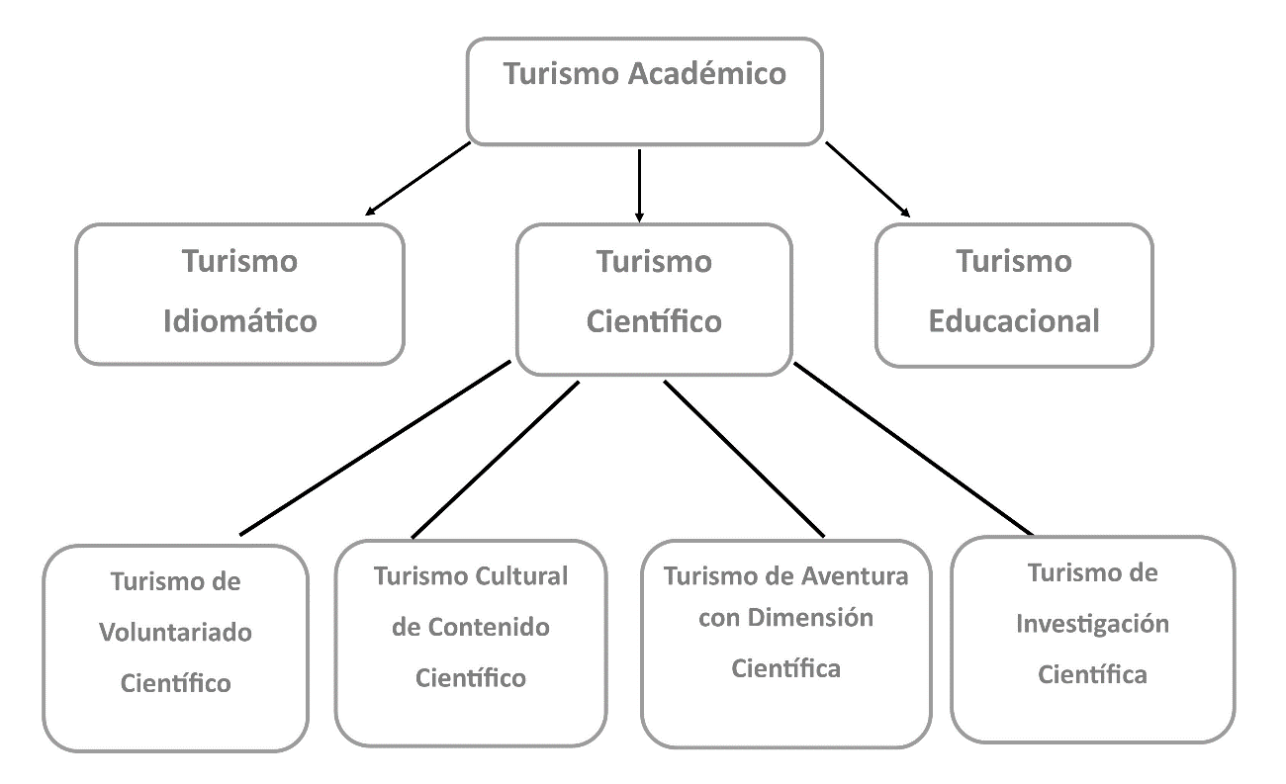
Figura 5. Las tipologías del turismo académico. Fuente: elaboración propia.
Otra de las acepciones de esta modalidad turística es precisamente la de turismo científico. Según Bórquez, Bourlon y Moreno (2019) el turismo científico es una actividad que surge a finales del siglo XX, teniendo como objetivo fundamental crear una relación más estrecha entre las poblaciones locales y la investigación científica, fomentando e incentivando vínculos más cercanos entre los principales actores de los territorios, procurando generar una armonía entre el entorno social y el natural y explorando nuevas alternativas que afronten la reciente masificación del turismo. Bourlon y Mao (2016) definen al turismo de investigación científica como forma de turismo que se centra principalmente en los viajes que realizan los investigadores con el fin de recabar información acerca de sus investigaciones o proyectos; su trabajo de campo determina su inclusión en las dinámicas sociales y económicas del lugar que visita. Estos autores así también identifican al turismo de aventura con dimensión científica como la forma que permite relacionar las prácticas de aventura, exploración y deportes con la investigación científica; considerando que existen diversos motivos que motivan al viajero a contribuir en este rubro.
Bourlon y Mao (2016) y Bórquez, Bourlon y Moreno (2019) definen al turismo cultural de contenido científico como la relación con el turismo cultural, pero con una intención científica; es decir, desde su contenido e interpretación científica. Por lo general se le considera como aquellos viajes educativos organizados, estructurados y elaborados en torno a un tema científico. Un grupo restringido de turistas, deseosos por aprender y experimentar, realiza las actividades propuestas. […] los viajes educativos son guiados por especialistas del área que comparten su experticia y permiten a los turistas aprender mientras viven una experiencia única. Así también, estos autores definen al turismo de eco-voluntariado científico la cual se da con la participación directa y activa del viajero (turista/voluntario) en la construcción de algún proyecto de investigación. Ya sea con fines de conservación o revalorización de los patrimonios culturales y naturales. Comúnmente este tipo de actividades se desenvuelve dentro del universo de organizaciones civiles sin fines de lucro, educativas o comunitarias. Debido a la situación ambiental por la que atravesamos actualmente, existe un crecimiento en la población interesada –principalmente estudiantes universitarios- a participar en temas relacionados con investigaciones científicas que buscan encontrar solución a problemas relacionados con el medio ambiente.
Pawlowska (2011) considera que la movilidad estudiantil está dada por el interés a lo cultural que por cualquier otra razón y para ellos se basa en el concepto de turismo cultural abordado por Montaner (1991), quien considera por turismo cultural como el conjunto de actividades que se desarrollan con el fin de facilitar al turista unos conocimientos con el objetivo de ampliar su cultura desde una perspectiva del tiempo libre y de la civilización del ocio. Dentro de esta tipología de turismo se podrían incluir, entre otros, asistencia a cursos, seminarios, simposios culturales y cursos de idiomas. Kennett (2002) se podrían incluir dentro del turismo cultural los desplazamientos a un país extranjero para aprender el idioma y su cultura, aunque no se utilicen las mismas instalaciones que las típicamente asociadas al turismo cultural.
Otras de las tipologías relacionadas con el turismo académico es el turismo idiomático. Según Pawlowska (2011) el Ministerio de Industria, Turismo y Comercio de España (2008) adapta la definición de turismo realizada por la OMT (1994) al conceptuar el turismo idiomático como “las actividades que realizan las personas durante sus viajes y estancias en lugares distintos al de su entorno natural por un período de tiempo consecutivo inferior a un año, con el fin de hacer una inmersión lingüística en un idioma distinto al de su entorno”. (Pawlowska, 2011, pp.17). García, Cabada y Bonilla (2005) abordan otra tipología del turismo académico conocida como el turismo educacional, que comprende los viajes realizados tanto por los estudiantes como por los educadores dentro del marco de varios programas y en tres niveles académicos: educación primaria, secundaria y superior y por último el turismo de educación continua, ligado a programas diseñados generalmente para personas mayores, que no son estudiantes convencionales, y que por su estatus de edad y situación laboral pueden dividirse en los retirados y los no retirados.
El turismo educacional es una de las tipologías dentro del turismo académico, en la actualidad, que más ha sido abordada desde el punto de vista teórico y metodológico por varios autores, entre los que se encuentran, Ritchie (2003), Goeldner y Ritchie (2005), Genís (2007), Richards (2011) y McGladdery y Lubbe (2017), los cuales retomando a Ritchie (2003) plantean que el turismo educacional es definido como el deseo de aprender y en su modelo, el aprendizaje pude ser un motivante primario o secundario, ya que pudiera estar priorizado por el deseo a desarrollar actividades turísticas antes que aprender. El aprendizaje ocurre de forma formal. Ritchie (2003) plantea un modelo de segmentación del turismo educacional el cual plantea que las categorías educación y turismo se sobreponen en el caso del turismo educacional; este autor plantea “asumir un concepto de “turismo primero” o “educación primero” en las motivaciones de los turistas constituye una dicotomía en los estudios de sus motivaciones. (…). Definir factores motivacionales es muy difícil”. (McGladdery y Lubbe, 2017, pp.3-4)
Genís (2007), describiendo el turismo educacional como aquel “en el que se combina la experiencia turística con la educación” y posteriormente hace distinción entre el turismo dirigido a adultos y el dirigido a jóvenes. Goeldner y Ritchie (2005) insisten en que los centros de educación internacionales aportan una nueva dimensión a la relación entre el turismo y la educación, a través de varios programas, que resultan atractivos para los estudiantes provenientes de otros lugares incluido el extranjero. Estos constituyen un importante incentivo para viajar.
A un nivel más general, resulta evidente que el turismo académico, como modalidad turística que engloba otras tipologías, tiene un gran potencial de crecimiento y ofrece una serie de ventajas significativas para los destinos. “La duración de la estancia es superior a la del turismo convencional, pudiendo afirmarse que en términos de pernoctaciones un turista académico equivale, de media, a ochenta turistas convencionales. Es un tipo de turismo que favorece la desestacionalización de la demanda, al no estar concentrado en los meses de verano o invierno. Conlleva un mayor consumo de bienes y servicios de origen local, lo que se traduce un mayor impacto económico en la región. Los turistas académicos realizan visitas a otras localidades dentro de región y del país, lo que se traduce en impactos económicos en destinos no principales. Por último, podríamos añadir que es un turismo que genera visitas adicionales de familiares y amigos, actuando como un eficaz mecanismo de promoción”. (Martínez, Pereira y Pawlowska, 2013, pp. 239).
Estos elementos analizados hasta aquí permiten valorar que desde el punto de vista teórico el turismo académico es una modalidad turística que tiene sus bases en la movilidad de estudiantes, profesores e investigadores, hacia un destino o varios, por razones profesionales y académicas, siendo ésta su principal motivación o travel motif, sin embargo, se relaciona con el turismo convencional debido a que se hace uso de las propias actividades turísticas que se desarrollan en el destino, así también de los espacios, recursos y atractivos turísticos; alojamientos, servicios de transportación, restauración, güiaje turístico, sin embargo, mantiene diferencias al propio turismo convencional y está basando precisamente en su estacionalidad que no es marcada y su comportamiento en el destino es diferente al turismo convencional. Su estructura, es muy compatible con actividades relacionadas con otras modalidades turísticas, como el turismo de eventos, al punto que la modalidad es cuestionada como modalidad turística independiente y en ocasiones no reconocida o confundida con otras modalidades turísticas, como el turismo cultural.
Es una realidad que el turismo académico presenta una estructura que lo diferencian claramente del turismo convencional y que ha de ser considerada a la hora de estimar sus repercusiones económicas. “El turismo académico se destaca por una duración de la estancia sensiblemente superior, lo que se traduce en un mayor consumo de bienes y servicios”. (Martínez, Pereira y Pawlowska, 2013, pp.231). Este elemento constituye una realidad irrefutable; el comportamiento de la estacionalidad está dado no solamente por la concentración de actividades académicas y profesionales en un momento determinado del año, sino que comprende las formas de viajes de los mercados no convencionales formados por los turistas académicos e incluye las medidas tomadas por las instituciones de educación superior en torno a la internacionalización y que marcan las pautas de duración teniendo en cuenta los convenios interinstitucionales establecidos en cuanto a la temporalidad de la movilidad, así también a las fechas de comienzo y terminación de los semestres académicos y cursos escolares.
Relacionado con la estructura de esta modalidad, Campos (2019) platea que existe una distinción entre clientes y consumidores, elemento que es necesario resaltar; esta modalidad, al igual que otras modalidades, dentro de su estructura de la demanda, no solamente participan los consumidores individuales y grupales, sino que el acto de compra se realiza por compañías, instituciones u organizaciones que son propiamente las sedes generadoras de esta modalidad. Por ejemplo, un grupo de estudiantes autofinanciados de forma individual cubren de forma autofinanciada los gastos relacionados con las tasas de la colegiatura y matrícula de los servicios académicos y el paquete turístico durante su estancia en el destino; acá la demanda siendo individual o grupal, pero capaz autofinancia en sí la movilidad en este caso son considerados consumidores porque financian en ellos mismos los servicios académicos.
Sin embargo, Campos (2019) plantea que hay universidades, instituciones y organizaciones que son capaces de financiar todos los servicios turísticos y académicos de estudiantes, profesores y beneficiarios de forma general a partir de sus propios intereses académicos como organización: cursos, cursos cortos, pasantías, entrenamientos, entre otros. Este tipo de demanda (institucional u organizacional) son las que gestionan todos los procesos conjuntamente con los intermediarios, en tal sentidos estas instituciones son consideradas el cliente, porque en este caso no son personas individuales la que pagan de forma autofinanciada, sino que son las instituciones u organizaciones que financian los servicios académicos por ellos; así los estudiantes, profesores o beneficiarios directos cubiertos por las universidades son considerados consumidores, ellos están más cercanos al producto, reciben los beneficios de este de forma factual, tangible y de manera directa.
Campos (2019) plantea que la estructura del turismo académico tiene algunos puntos coincidentes con a la estructura del turismo de eventos, en la medida que confluyen en ambas modalidades algunos actores, intermediarios y gestores, de acuerdo a la estructura del turismo de eventos desarrollada por Swarbrooke y Horner (2001). Estos elementos quedan representados en la Fig. 6. La estructura está dada por la demanda constituida de forma individual o grupal; compañías, organizaciones e instituciones las cuales son reconocidas como sedes generadoras de turismo académico. Estas sedes están compuestas por universidades, institutos, compañías, empresas de pequeño y mediano formato, organizaciones no gubernamentales, todas ellas presentan dentro de sus motivaciones el aprendizaje (lo profesional y académico), siendo éste el principal motivador de la demanda turística en el caso del turismo académico. Los intermediarios están dados por las agencias especializadas de turismo académico, los agentes tanto individuales como empresariales y generalmente participan en el proceso como parte de los intermediarios las Oficinas de Relaciones Internacionales. La oferta turística está comprendida por todos los gestores de la modalidad en el destino, incluyendo los prestatarios de servicios, compradores, proveedores de servicios, incluyendo los servicios académicos.

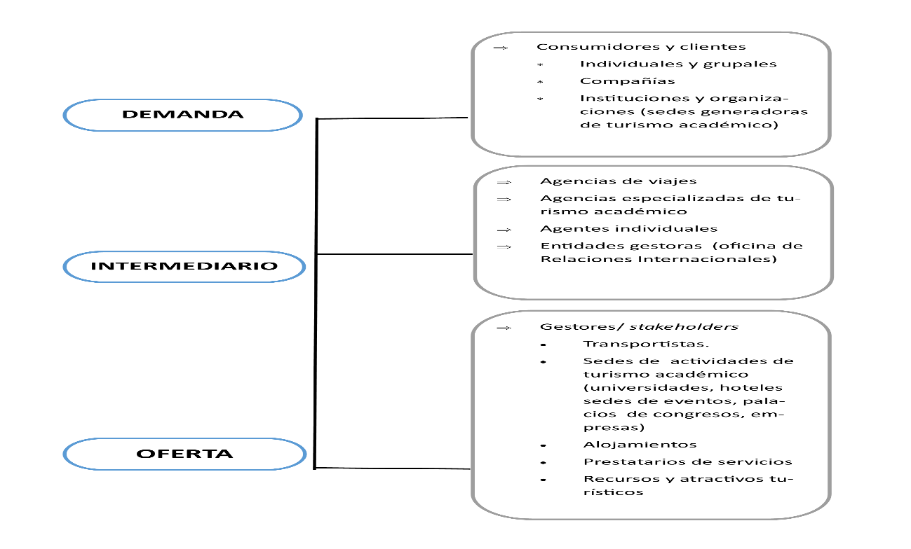
Figura 6. La estructura del turismo académico. Fuente: elaboración propia.

En la actualidad, no se precisa de forma sistemática las metodologías o procedimientos que permitan cuantificar y calificar el comportamiento de la demanda turística de turismo académico. Los estudios de demanda turística de esta modalidad son generalmente escasos y se hace necesario tener en cuenta varios elementos que son propios de esta modalidad en los procesos de investigación de la demanda turística. Sin embargo, Campos (2019) propone identificar un grupo de indicadores, entre los que se encuentran:
Frecuencia de viajes: (diario, semana, mensual, trimestral, semestral, anual)
Distancia del mercado al destino: local, nacional, regional, internacional.
Formas de viajes: Transporte público vs. transporte privado; sencillo vs. multimodalidad (auto, taxi, avión, tren, barco, etc.)
Duración del viaje
Tiempo previo de planificación del viaje
Decisión del viaje en cuanto al destino receptor
Viaje individual vs. grupo
Tipología de turismo académico
Sin bien generalmente no se tiene identificado los niveles de gastos en el destino, es de esperar que en el caso del turista académico se dupliquen en comparación con el turista convencional, no solamente por la alta gama de servicios y facilidades que demandan, al ser considerados turistas durante su estancia sino también por el comportamiento en el destino que pueden manifestar al convertirse en parte de la población local durante una estancia larga en el consumo de bienes y servicios. “La tipología de productos y servicios consumidos es más parecida a la de la población residente, con una mayor tendencia al consumo de bienes y servicios de origen local. Por último, otra diferencia es el tipo de alojamiento utilizado, en el que destaca la demanda de plazas en pisos de alquiler. El impulso experimentado por el turismo académico ha sido de tal magnitud, que recientemente se ha empezado a preguntar sobre sus posibles repercusiones en las economías en las que se localizan los centros receptores de estudiantes y el papel que pueden jugar las universidades, a través de sus procesos de internacionalización y generando las condiciones para atraer a un número cada vez mayor de turistas, dentro de esta tipología novedosa”. (Martínez, Pereira y Pawlowska, 2013, pp.231)
Campos (2019), en la Fig. 7, plantea que el producto académico está integrado por la relación que se establece entre los servicios (académicos, turísticos y auxiliares propios de la modalidad; el equipamiento y la tecnología y la infraestructura), elementos propios del microentorno turístico. De manera objetiva no se analizan en el marco de esta investigación los elementos del macroentorno que son de gran importancia y dinamizan los elementos del microentorno. En el caso de los servicios académicos, estos transitan desde la parte legal y el proceso de contratación o de convenio interinstitucional en dependencia del tipo de estudiantes que sea, previo al servicio. Los servicios académicos incluyen las tipologías de servicios académicos, en el marco de esta investigación se proponen aquellas tipologías según han sido establecidas por la Resolución 9/ 2017 del Ministerio de Educación Superior de Cuba representados en la Tab. 1 quien establece las diferentes tipologías de servicios académicos.
Según Campos (2019), la infraestructura, el equipamiento y la tecnología están íntimamente relacionados. En el caso de la infraestructura, ésta, tiene que ver con la capacidad logística-constructiva para hacer frente a los servicios académicos solicitados; ésta se relaciona con las diferentes tipologías y posee un conjunto de normas que están establecidas para cada una de ellas, las cuales pueden variar en dependencia de seleccionar aulas, aulas especializadas, laboratorios, salas de conferencias, teatros, espacios al aire libre, etc. El equipamiento y la tecnología son dos componentes que son de vital importancia y en la actualidad son imprescindibles para el desarrollo de esta modalidad. El turismo académico demanda de equipamiento específico para el desarrollo de las actividades académicas, el equipamiento puede estar dado por retroproyectores, cabinas de interpretación, micrófonos, equipamiento docente para conferencias; entre la tecnología de apoyo pueden estar los equipos especializados para el desarrollo de las actividades lectivas, medios de enseñanza, etc.
De acuerdo a Campos (2019) esta modalidad demanda varios servicios auxiliares que son propios de esta modalidad, dígase por ejemplo, los servicios audiovisuales; la folletería; el catering; los diseñadores gráficos; community managers; seguros de salud; traductores e intérpretes; guías de turismo especializados; servicios misceláneos en la sede de las actividades académicas; medios de comunicación, relaciones públicas; ferias, eventos colaterales a las actividades académicas; organizadores de actividades académicas. Los servicios turísticos están dados por la transportación aérea, transportación en el destino; alojamientos; excursiones y guiajes; restauración; entre otros.
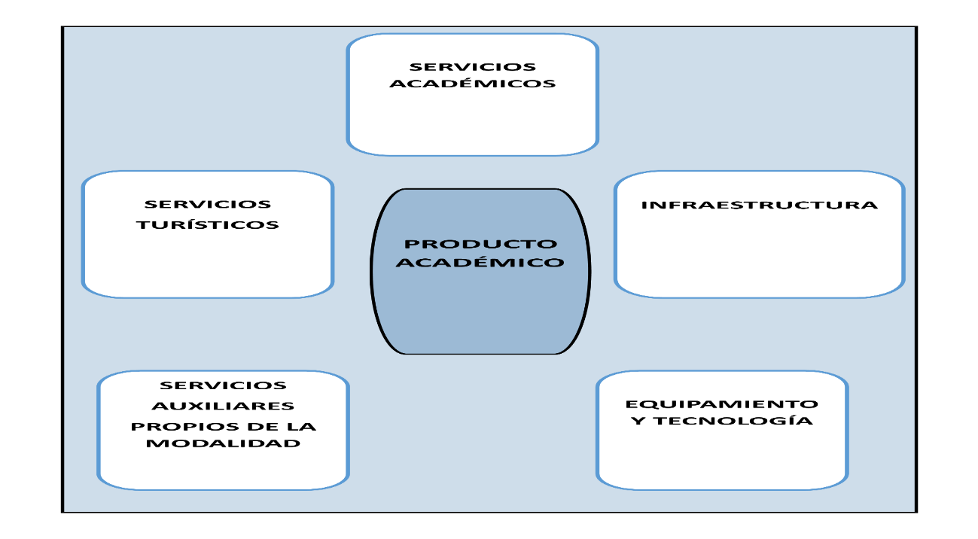
Figura 7. El producto académico Fuente: elaboración propia.
Pregrado | Posgrado
Carrera completa | Doctorados
Programas semestrales o trimestrales | Maestrías
Cursos cortos y pasantías | Especialidades
Ciclos de conferencias | Diplomados
Proyectos de cursos | Entrenamientos
Prácticas docentes | Cursos cortos y pasantías
Asesorías de tesis | Ciclos de conferencias
 | Asesorías de tesis
Programas especializados
Cursos de Español
Cursos de verano e invierno
Ciclo de conferencias
Recorridos especializados
Visitas dirigidas a instalaciones y entidades

Tabla 1. Tipología de servicios académicos para estudiantes de pregrado y posgrado, así como para estudiantes de programas especializados según la Resolución 9/2017 del Ministerio de Educación Superior de Cuba. Fuente: elaboración propia.

La comprensión teórico-metodológica de esta modalidad turística ha sido altamente debatida por las instituciones de Educación Superior y sus investigadores; los destinos turísticos y sus propios gestores; por ejemplo, Pizam, Jafari y Milman (1991); Barron y Arcodia (2002) citados por Martínez, Pereira y Pawlowska (2013) comprenden al turismo académico desde una perspectiva social, dada a partir de la influencia de la experiencia turística de estudiantes internacionales en sus actitudes y opiniones en relación con los residentes y las instituciones del destino. Esta perspectiva social apunta a una compresión de procesos sociales y las relaciones que guardan con la modalidad, su mirada se centra en la movilidad estudiantil y los procesos de internacionalización y sus relaciones con los visitantes, pero adolece de una comprensión económica, teniendo en cuenta las actividades turísticas y sus relaciones con esta modalidad.
Un mayor número de investigaciones, sin embargo, se centran en el análisis del comportamiento de esta modalidad turística con un enfoque a las diferentes tipologías de turistas (Hsu y Sung, 1997; Babin y Kim, 2001; Michael, Armstrong & King, 2004; Gallarza y Gil, 2006; Kim, Jogaratnam & Noh, 2006). Este enfoque se centra en el análisis de la demanda y las características socioculturales y psicográficas de los clientes. Su principal aporte es considerado a partir de un exhaustivo estudio de los segmentos de mercados y los principales ejes de estudio de la demanda turística, sin embargo, el análisis de los procesos no concilia la relación con la oferta, dejando a un lado una mirada mucho más holística de los procesos. Y un tercer enfoque donde los autores se concentran a analizar concretamente el consumo turístico y las repercusiones económicas derivadas de esta movilidad estudiantil desde una perspectiva de la oferta, dejando de analizar en su conjunto los elementos de la sociedad y las características de la demanda turística (Souto y McCoshan, 2006; Vickers y Bekhradnia, 2007).
Estos elementos planteados anteriormente quedan demostrados a partir del análisis realizado por Kelly and Brown (2004) quienes establecen una mirada muy estrecha al turismo académico al concebir que esta modalidad está dada por el viaje a un destino o atractivo y la participación de manera informal o formal en las experiencias de aprendizaje que estén disponibles en este lugar, sin embargo, dejan de reconocer algunos elementos que son importantes como: los actores que participan en los procesos; los elementos que tipifican del destino como un destino inteligente; las influencias de la comunidad anfitriona en esos procesos de aprendizaje y experiencia turística; las bondades de los recursos y atractivos para el desarrollo de otras actividades turísticas experienciales; las características socio-culturales de los segmentos de este tipo de mercado, que no son homogéneas y que confluyen en el propio destino; y por último pero no menos importante la relación bidireccional que debe existir entre turismo académico y su comprensión a partir de los procesos de internacionalización en la educación superior que se gestan desde las universidades y centros de educación e investigación, entidades turísticas, empresas, etc.
Un elemento de gran debate en la actualidad sigue siendo precisamente la comprensión de la modalidad turística desde su estructura, a partir de estas preguntas se pudieran generar un grupo de respuestas y ciertos juicios divergentes de la estructura de la modalidad ¿La definición de turismo de eventos, turismo de negocios, turismo cultural puede suplantar la definición del turismo académico? En ocasiones pudiera parecer que es evidente que se está en presencia de una modalidad turística que no es totalmente independiente, sino que se integra a otras modalidades u otras modalidades se integran a ella. Sin embargo, el análisis de su propia estructura permite analizar que, si bien mantiene esta relación con otras modalidades, tiene una estructura única y diferente lo que evidentemente demuestra que el turismo académico es una modalidad en sí. ¿La estructura de esta modalidad converge con la estructura de otras modalidades? Elemento que pudiera asegurarse que sí, precisamente su mayor coincidencia ocurre con el Turismo de Eventos.
Dicho sistema de gestión debe estar integrado, además de estos aspectos, por un conjunto de elementos interrelacionados, entre ellos: la gestión de servicios académicos, la gestión de sedes, referida a la infraestructura, facilidades, equipamientos y tecnología; la gestión de los recursos humanos; la gestión económico-financiera, que atiende las políticas financieras y procedimientos, presupuesto de operación, fuentes de financiamiento, administración de los ingresos; la gestión de la comercialización y la comunicación promocional, enfocada a las actividades de marketing; la gestión de la calidad y gestión de actores o stackeholders. Entonces, cabe considerar la gestión de esta modalidad con un enfoque integrado, holístico y sistémico, que parta del propio concepto de gestión y sus funciones básicas como sistema.
La gestión del turismo académico
Según Campos (2017) retomando a Swarbrooke y Horner (2001), Bermudez (2013), Peñalver (2015) y Delgado (2016) el Turismo de Eventos y el Turismo de Negocios son modalidades turísticas muy cercanas que son consideradas modalidades paraguas debido al cúmulo de actividades turísticas que generan relacionadas con la formación y el entrenamiento, que incluyen lo profesional y académico, muy cercanos al Turismo Académico. La gestión de estas modalidades turísticas comprende un grupo de ejes metodológicos que son parte de todos los procesos internos de la modalidad y donde se crea un mecanismo de interdependencia y relación sistémica entre ellos (Campos, 2017, pp.2).
Las modalidades turísticas centran sus bases en los estudios de gestión a partir de los aportes establecidos por Stoner, Freeman y Gilbert (1996) así como Pérez (2006) desde la dirección o el management, como también se le conoce. Estos autores desde la teoría de la dirección aportan elementos relacionados con ejes teórico-metodológicos que se deben analizar a nivel organizacional y que son perfectamente analizables a nivel de destino turístico. En la figura 6 se analizan a partir de los autores que quedan reflejados en la misma; estos ejes han sido abordados desde la teoría como Áreas de Resultados Claves (ARC), aspecto que es retomado en el marco de esta investigación.

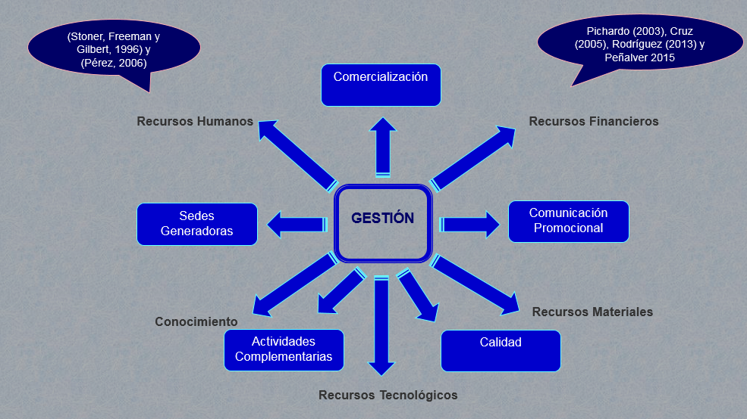
Figura 6. Las Áreas de Resultados Claves (ARC) analizadas desde la Dirección y su relación con la modalidad turística de eventos. Fuente: Tomado de Trabajo de Diploma “Estrategia de proyección del Turismo de Eventos e Incentivos en el Hotel Iberostar Ensenachos”. (Águila, 2015).
Peñalver (2015) plantea que la gestión es un sistema que incluye la previsión, planificación, organización, dirección y control de los recursos (humanos, financieros, materiales, tecnológicos, el conocimiento, etc.) de la organización, con el fin de obtener el máximo beneficio posible; este beneficio puede ser económico o social, dependiendo esto de los fines perseguidos por la organización.
La gestión del Turismo de Eventos y de Negocios han sido previamente sistematizadas por varios autores, entre los que se encuentran Pichardo (2003), Cruz (2005), Cruz y Rodríguez (2012), Rodríguez (2013), Águila (2015), Peñalver (2015) y Delgado (2016) desde sus respectivas investigaciones; estos autores plantean que los ejes de gestión de una modalidad turística deben estar integrados entre sí en una unidad sistémica (Peñalver, 2015): la gestión organizacional; la gestión de procesos propios de la modalidad; la gestión de sedes generadoras del turismo (según la modalidad), referida a la infraestructura, facilidades, equipamientos y tecnología; la gestión de los recursos humanos; la gestión económico-financiera, que atiende las políticas financieras y procedimientos, presupuesto de operación, fuentes de financiamiento, administración de los ingresos; la gestión de sedes donde se desarrollan las actividades propiamente relacionadas con la modalidad; la gestión dela comercialización y la comunicación promocional, enfocada a las actividades de marketing; la gestión de la calidad y la de actividades complementarias.
Partiendo de los elemento teóricos abordados por Stoner, Freeman y Gilbert (1996) y Pérez (2006) relacionados con la gestión desde la teoría de la dirección y los elementos analizados previamente por Pichardo (2003), Cruz (2005), Cruz y Rodríguez (2012), Rodríguez (2013), Águila (2015), Peñalver (2015), Delgado (2016) y Campos (2017) relacionados con el Turismo de Eventos y de Negocios, y su relación con el Turismo Académico, permiten esclarecer que en el caso del Turismo Académico las Áreas de Resultados Claves (ARC) son: Gestión de la infraestructura, facilidades, tecnologías, servicios auxiliares y servicios académicos; Gestión de sedes generadora de demanda de servicios académicos; Gestión de los recursos humanos; Gestión económico-financiera; Gestión de la comercialización; Gestión de la comunicación promocional; Gestión de la Calidad y Gestión de actores o stakeholders.
Campos (2017) al analizar la gestión del turismo académico plantea que durante el proceso de toma de decisiones donde el organizador de actividades académicas, son los que rectorean todos los procesos de gestión desde la etapa de previsión hasta la etapa de control. Estos elementos quedan esclarecidos a partir de las funciones que realizan cada uno de los actores en las etapas de gestión y a partir de los actores que participan en la estructura del Turismo Académico y quedan establecidos en la figura 7. Varios autores no solamente discrepan de manera divergente entre los principales ejes temáticos que sustentan a esta modalidad turística sino que la desde el punto de vista teórico se adolece de una visión mucho más holística que permita el análisis no solamente desde la perspectiva de la demanda, o de la oferta, de manera fragmentada o separada sino que incluya de manera integrada los procesos turísticos propios de la modalidad desde la visión de destino, sus principales actores que la gestionan, la instituciones que la promueven y la demanda que participa, todo desde una perspectiva integrada.
Esta dicotomía en la comprensión de la modalidad no ha permitido valorar una visión mucho más acabada en torno a los principales procesos, así tampoco se ha tenido en cuenta, desde el punto de vista metodológico, ni los procedimientos ni las metodologías que permitan gestionar de forma eficiente y eficaz el turismo académico en un destino turístico, siendo una de las principales brechas metodológicas que se mantienen en la actualidad en el proceso de gestión de la modalidad. Esta necesidad de gestión en los destinos turísticos, en las que se incluyen varias universidades de reconocido prestigio, así como instituciones que promueven las actividades científicas, económicas y sociales en el destino, permite valorar la pertinencia de analizar la consistencia de los principales ejes que la soportan (áreas de resultados claves, principales actores, funciones de los actores, la sostenibilidad, las relaciones con otras modalidades turísticas etc.).
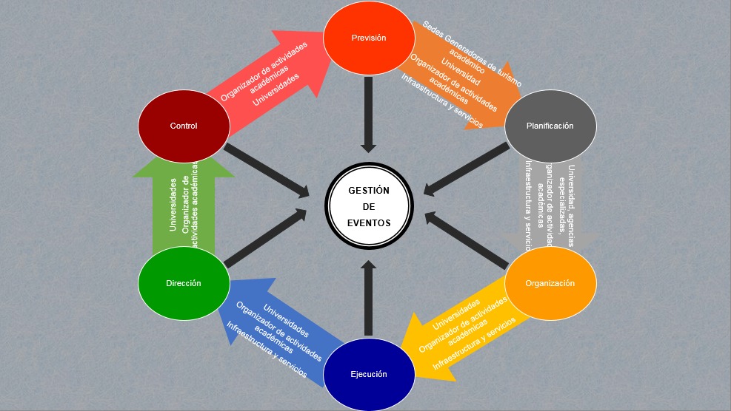
Figura 7: Las Áreas de Resultados Claves (ARC) analizadas desde la Dirección y su relación con la modalidad turística de eventos. Fuente: Retomado de la ponencia “La gestión del turismo académico en la Universidad Central “Marta Abreu” de Las Villas”. Ponencia presentada en el marco de la 1ra Convención Internacional UCLV, 1er Taller de Internacionalización de la Educación Superior. INTES 2017; Octubre, 2017, Varadero. Cuba. (Campos, 2017).

4. Conclusiones
- A partir de analizar las diferentes definiciones relacionadas con el Turismo Académico se confieren antecedentes que permiten evidenciar y afirmar que la movilidad estudiantil internacional se puede considerar como una actividad que promueve el turismo de forma general, primero porque comprende un desplazamiento geográfico fuera del entorno habitual, segundo porque dentro de los motivos de viajes turísticos, establecidos por la OMT, se encuentra el motivo de educación y formación y tercero porque el desplazamiento implica un periodo de tiempo inferior a un año.
- Se puede decir, que el turismo académico es una tipología turística compleja, que si bien los que la practican tienen como motivo principal la educación y formación, a través de la realización de cursos cortos, los motivos secundarios del viaje, que son vacaciones, ocio y recreo, son igual de importantes que el principal.
- Teniendo clara la definición del turismo académico, se puede decir que si
- existe una insuficiente gestión del turismo académico, esta reside en el análisis de elementos centrados en los perfiles de turistas, los atractivos del destino etc. sin prestar atención al resto de los elementos, desde el punto de vista teórico se adolece de una visión mucho más holística que permita el análisis no solamente desde la perspectiva de la demanda, o de la oferta, sino que incluya de manera integrada los procesos turísticos propios de la modalidad desde la visión de destino.
- Se define en la investigación las Áreas de Resultados Claves (ARC) analizadas desde la Dirección y su relación con la modalidad turística, donde se analizan los principales actores que la gestionan, las instituciones que la promueven y la demanda que participa, todo desde una perspectiva integrada en la prestación de servicios turísticos adecuados a la modalidad, las cuales pueden contribuir a la gestión eficiente en los destinos turísticos.

5. Referencias bibliográficas
- Aguila, D. (2015). Estrategia de proyección del Turismo de Eventos e Incentivos en el Hotel "Iberostar Ensenachos". (Tesis de Diploma), Universidad Central "Marta Abreu"de Las Villas, Santa Clara.
- Babin, B.J. & Kim, K. (2001). International students travel behavior: a model of the travel related consumer/dissatisfaction process. Journal of Travel and Tourism Marketing, nº 10 (1), pp. 93-106.
- Baharun, R., Awang, Z. and Padlee, S. F. (2011). International students' choice criteria for selection of higher learning in Malaysian private universities. African journal of Business management, vol. 5, p. 4704
- Baloglu, S. & Uysal, M. (1996). Market segments of push and pull motivations: A canonical correlation approach. International Journal of Contemporary Hospitality Management, vol. 8, pp. 32-38
- Barron, P.E. & Arcodia, C. (2002). Linking Learning Style Preferences and Ethnicity: International Students Studying Hospitality and Tourism Management in Australia. Journal of Hospitality, Leisure, Sport and Tourism Education, nº 1(2), pp. 1-13
- Bermúdez, A. (2013). Procedimiento para el diagnóstico de la Gestión del Turismo de Eventos e Incentivos en el Destino Turístico Villa Clara. Tesis en opción al grado académico de Máster en Gestión Turística. Universidad Central "Marta Abreu" de Las Villas, Santa Clara
- Bórquez, R.; Bourlon, F. & Moreno, M. A (2019). El turismo científico y su influencia en la comunidad local: el estudio de caso de la red de turismo científico en Aysén, Chile”, Revista Turydes: Turismo y Desarrollo, n. 26 (junio 2019). Recuperado en: https://www.eumed.net/rev/turydes/26/aysen-chile.html
- Bourlon, F. & Mao, P. (2016). Las cuatro formas de turismo científico. En F. Bourlon, & P. Mao, La Patagonia Chilena: Un nuevo El Dorado para el Turismo Científico (págs. 27-38). Santiago, Chile: Andros Impresores
- Campos Cardoso, L.M. (2015). Evento Provincial Universidad 2016. Procedimiento para la gestión del Turismo Académico en la Universidad Central “Marta Abreu” de Las Villas. Santa Clara. Julio, 2015. Cuba
- Campos Cardoso, L. M. (2017). Procedimiento para la gestión del turismo académico en la Oficina Coordinadora de Servicios Académicos de la Universidad Central “Marta Abreu” de Las Villas. Ponencia del 1er Taller de Internacionalización de la Educación Superior INTES. Convención Internacional UCLV 2017. Varadero. 23-27 octubre del 2017. Editorial Samuel Feijoo; ISBN 978-959-312-258-0
- Campos, L.M. Turismo Académico y la gestión de esta modalidad turística. Dossier de apuntes sobre Turismo Académico para la carrera de Licenciatura en Turismo. Universidad Central “Marta Abreu” de Las Villas. Santa Clara. Cuba
- Chen, C. F. & Phou, S. (2013). A closer look at destination: Image, personality, relationship and loyalty," Tourism management, vol. 36, pp. 269-278
- Corcho Reyes, I. L & Campos Cardoso, L. M. (2018). Procedimiento para la gestión del turismo académico (grupos). 5to Evento Territorial de Economía y Desarrollo del Turismo ECONDESTUR 2018. 29 junio, 2018. Santa Clara, Cuba.
- Cruz, R. (2005). El turismo de eventos y convención en Cuba. La Habana. Cuba
- Cruz, R. y Rodríguez, V. (2012) Papel de los Buroes de Convenciones en la Gestión de los Destinos Turísticos. La Habana. Cuba
- Delgado, J. (2016). Procedimiento para la Gestión del Turismo de Negocios en el destino turístico Cabo Verde. Tesis en opción al grado académico de Máster en Gestión Turística. Universidad Central "Marta Abreu" de Las Villas, Santa Clara. Cuba
- Filipe, S., Barbosa, B., Amaral, C., Pinheiro, M., Simões, D. y Paiva, G. (2017). Study and Travel: Students perceptions on the importance of Tourism mobility.
- García, M. V.; Cabada, J. L. & Bonilla, M. (2005). Turismo Educativo. Educational Travel. Prometedor Segmento para la Diversificación de la Oferta Turística de Costa Rica'', Tecnitur. Revista Oficial de la Asociación Costarricense de Profesionales en Turismo., vol. 109, pp. 6 - 13
- Gallarza, M.G. & Gil, I. (2004). Value dimensions, perceived value, satisfaction and loyalty: an investigation of university students’ travel behavior. Tourism Management, nº 27(3), pp. 437-452.
- Genís, M. (2007): ''Lenguas y turismo a vista de pájaro'', II Congreso Virtual sobre enseñanza de E/LE.
- Glover, P. (2011). International students: Linking education and travel," Journal of Travel & Tourism Marketing, vol. 28, pp. 180-195
- Goeldner, C. R. Y Ritchie, J. R. B. (2005): Tourism. Principles, Practices, Philosophies. New Jersey: John Wiley and Sons.
- Hosany, S., Ekinci, Y. & Uysal, M. (2006). Destination image and destination personality: An application of branding theories to tourism places. Journal of business research, vol. 59, pp. 638-642
- Hosany, S., Ekinci, Y. & Uysal, M. (2007). Destination image and destination personality. International Journal of Culture, Tourism and Hospitality Research, vol. 1, pp. 62-81
- Hsu, C.H.C. y Sung, S. (1997). Travel Behaviors of International Students at a Midwestern University. Journal of Travel Research, nº 36(1), pp. 59-65
- Jarvis, J. & Peel, V. (2008). Study backpackers: Australia's short-stay international student travelers, in Backpacker tourism: Concepts and profiles, K. Hannam and I. Atelievic, Eds., ed Clevedon, UK: Channel View Publications, 2008, pp. 157-173
- Kelly, I. & Brown, G. (2004). Developing educational tourism: conceptual considerations and an examination of the implications for South Australia. CAUTHE 2004: Creating Tourism Knowledge, 2004, pp. 388
- Kennett, B. (2002): ''Language Learners as Cultural Tourists'', Annals of Tourism Research, vol. 29, núm. 2, pp. 557-559
- Kim, K.; Jogaratnam, G. & Noh, J. (2006). Travel decisions of students at a US university: Segmenting the international market», Journal of Vacation Marketing, nº 12, pp. 345-357
- Lee, C. F. (2013). An investigation of factors determining the study abroad destination choice: A case study of Taiwan," Journal of Studies in International Education, p. 1028315313497061
- Lesjak, M.; Juvan, E.; Ineson, E. M.; Yap, M. H. & Axelsson, E. P. (2015). Erasmus student motivation: Why and where to go? Higher Education, vol. 70, pp. 845-865
- Llewellyn-Smith, C. & McCabe, V. S. (2008). What is the attraction for exchange students: The host destination or host university? Empirical evidence from a study of an Australian university. International Journal of Tourism Research, vol. 10, pp. 593-607
- María Cubillo, J., Sánchez, J. & Cerviño, J. (2006). International students' decision-making process. International Journal of Educational Management, vol. 20, pp. 101-115
- Maringe, F. & Carter, S. (2007). International students' motivations for studying in UK HE: Insights into the choice and decision making of African students. International Journal of Educational Management, vol. 21, pp. 459-475
- Martínez Roget, F.; Pereira López, X.; Pawlowska, E. (2013). El turismo académico en Galicia: otra forma de contribución de las Universidades a las economías locales. Cuadernos de Turismo, núm. 32, julio-diciembre, 2013, pp. 229-242. Universidad de Murcia. Murcia, España
- Mazzarol, T. & Soutar, G. N. (2002). “Push-pull” factors influencing international student destination choice. International Journal of Educational Management, vol. 16, 2002 pp. 82
- McGladdery, C. & Lubbe, B. (2017). Rethinking educational tourism: proposing a new model and future directions. Tourism Review. Recuperado en: https://doi.org/10.1108/TR-03-2017-0055
- Michael, I.; Armstrong, A. & King, B. (2004). The travel behavior of international students: The relationship between studying abroad and their choice of tourist destinations», Journal of Vacation Marketing, nº 10(1), pp. 57-66
- Ministerio de Industria, Turismo y Comercio de España (2008): Turismo idiomático. Madrid: Turespaña. España
- Montaner Montejano, J. (1991): Estructura del mercado turístico. Madrid: Editorial Síntesis.
- Pawlowska, E. (2011). El Turismo Académico. Un análisis económico para el caso de Galicia. Tesis en opción al grado científico de Doctor en Ciencias Económicas. Universidad Santiago de Compostela. ISBN 978-84-9887-724-3
- Pawlowska, E., Roget, F., & Pereira, X., (2013) Cuadernos de Turismo. El Turismo Académico en Galicia: 2013 otra forma de contribución de las universidades a las economías locales. Universidad de Santiago de Compostelas.
- Peñalver, Y. (2015). Procedimiento para la Gestión del Turismo de Eventos e Incentivos. Aplicación en el destino turístico Villa Clara. Tesis en opción al grado académico de Máster en Gestión Turística. Universidad Central "Marta Abreu" de Las Villas, Santa Clara. Cuba
- Pérez, R., (2006). Modelo y procedimiento para la gestión de la calidad en el Destino Turístico holguinero. Tesis en opción al grado científico de Doctor en Ciencias Técnicas. Cuba, Universidad de Holguín. Cuba
- Pichardo, J., (2003) Gestión de eventos. Los Hoteles como sede de Eventos. Escuela de Altos Estudios de Hotelería y Turismo. La Habana. Cuba
- Pizam, A.; Jafari, J. y Milman, A. (1991). Influence of tourism on attitudes. US students visiting USSR», Tourism Management, nº 12(1), pp. 47-54
- Qu, H., Kim, L. H. & Im, H. H. A. (2011). Model of destination branding: Integrating the concepts of the branding and destination image," Tourism management, vol. 32, pp. 465-476
- Richards, G. (2011). Cultural tourism trends in Europe: a context for the development of Cultural Route”s. In Khovanova-Rubicondo, K. (Ed.) Impact of European Cultural Routes on SMEs’ innovation and competitiveness. Council of Europe Publishing, Strasbourg, pp. 21-39.
- Ritchie, B. W. (2003). Managing educational tourism vol. 10. Clevedon: Channel View Publications, 2003
- Rodríguez, Y. (2013) Estrategia de proyección del Turismo de Eventos e Incentivos en el destino turístico Sancti Spíritus. Trabajo de diploma en opción al título Licenciado en Turismo. Cuba, Facultad Ingeniería Industrial y Turismo, Universidad Central “Marta Abreu” de Las Villas, Santa Clara.
- Souto, M. & Mccoshan, A. (2006): Survey of the Socio-Economic Background of ERASMUS Students. DG EAC 01/05. Birmingham, ECOTEC Research & Consulting Limited.
- Stone, M. J. y Petrick, J. F. (2013). The Educational Benefits of Travel Experiences. Journal of Travel Research, vol. 52, pp. 731-744
- Stoner, J.; Freeman, E. y D. Gilbert, (1996) Administración. Sexta edición. México, Editorial Prentice Hall Hispanoamericana.
- Swarbrooke, J. & Horner, S. (2001). Bussiness Travel and Tourism. Butterworth-Heinemann. Reed Educational and Professional Publishing. Oxford, England. ISBN 0 750643927
- UNESCO (2019). Hechos y cifras: Movilidad de la educación superior del Informe de la UNESCO sobre la Ciencia: hacia 2030. Recuperado en: https://es.unesco.org/node/275044
- Uysal, M. & Jurowski, C. (1994). Testing the push and pull factors. Annals of tourism research, vol. 21, pp. 844-846
- Van Damme, D. (2018). El crecimiento de la movilidad estudiantil internacional está decayendo. Revista International Higher Education. International Issues. Número 93-2018.
- Van Maele, J.; Vassilicos, B. & Borghetti, C. (2016). Mobile students’ appraisals of keys to a successful stay abroad experience: hints from the IEREST project. Language and Intercultural Communication, vol. 16, pp. 384-401
- Vargas, A. (2019). La movilidad estudiantil y académica, una realidad impulsada por la globalización. Revista España Exterior. Recuperado en: https://www.espanaexterior.com/la-movilidad-estudiantil-y-academica-una-realidad-impulsada-por-la-globalizacion/
- Vickers, P. & Bekhradnia, B. (2007): The Economic Costs and Benefits of International Students. Oxford, Higher Education Policy Institute.
- Villavicencio, M. V. (2009). Evolución y perspectivas del turismo académico en la educación superior cubana. Economía y Desarrollo, vol. 144, núm. 1, enero-junio, 2009, pp. 140- 153. Universidad de La Habana. La Habana, Cuba
- World Tourism Organization (2008). Youth Travel Matters: understanding the global phenomenon of youth travel. Madrid: WTO
- Zhang, H., Fu, X., Cai, L. A. & Lu, L. (2014). Destination image and tourist loyalty: A meta-analysis. Tourism Management, vol. 40, pp. 213-223

